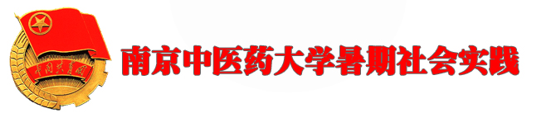


第 (五) 期 2008年7月8日

药学院感恩励志社暑期社会实践
——“习中华本草，扬感恩精神”之北安门社区行
7月5日，药学院感恩励志社暑期社会实践小分队来到了北安门社区进行社会实践活动。
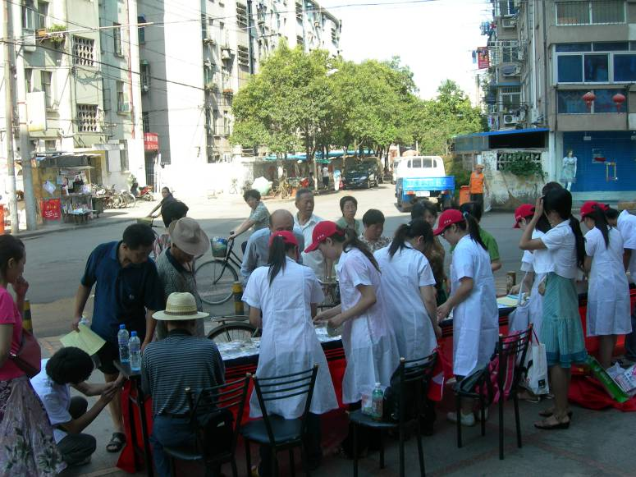
此次社会实践活动将围绕中医药院校的特色，结合感恩励志社自身的感恩特色展开。主要内容包括：一、由南京中医药大学的王春根教授领衔的“集岐黄之经典，辨药材之真伪”——中药材炮制品的鉴定；二、夏季“清热解表”药茶的介绍；三、“温故知新，保持先进”——老党员与青年大学生交流会；四、“播种感恩之心，增添旭日华光”——儿童与青年大学生交流会等。
活动受到了广大市民的热烈欢迎，尽管天气炎热，很多市民还是闻讯赶来，积极参与。此次活动得到了南京中医药大学药学院分团委和南京市北安门社区的大力支持，达到了宣传中药保健知识，弘扬感恩之心的效果。
(药学院供稿)

激情七月 融入社会
——记科协暑期社会实践培训活动
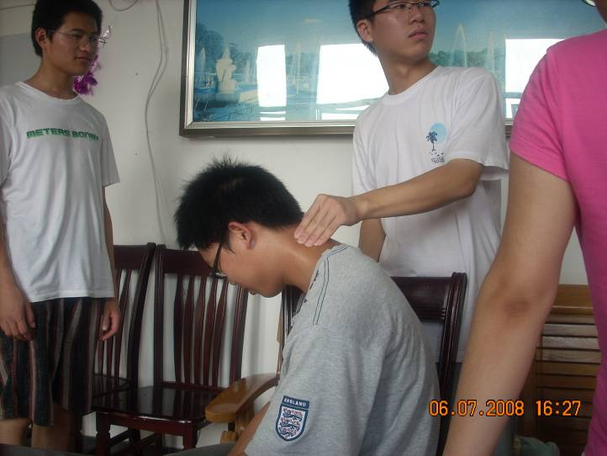
7月6日，科协暑期社会实践培训活动正式开始。首先，我们培训了大家的团队意识，明确了“吃苦耐劳、团结奉献”的团队精神，确定了“采用科学的工作方法，厉行节约的美德，拥有防止错误的警觉性，积极主动参与协作并懂得牺牲，在指定的时间内完成工作，力争做的比上级期待的更好，及时完整的总结，永存改善工作的意识”的工作原则和“生命为贵，质量为先，献身崇高的事业，传达医使的问候”的服务理念。
随后我们进行了强化技能培训。我校医桥工程部的学姐用她深厚的底蕴，简单的语言和娴熟的手法手把手地教会了我们推拿的基本手法：一指禅、拿法、滚法、揉法、擦法、击法等，以及一些复合手法，从而起到更好的治疗目的，还告诉我们如何选取作用部位，以达到疏通经络、气血，缓解肌肉疲劳的作用，学姐细心、耐心的教导着我们每一个学员，每一个细节都不会放过，她在每一个人肩膀上做一遍，让大家感受下力度和感觉，学员们认真仔细地听着学姐的讲解，认真地做着一个个动作，一遍又一遍，直至熟练。推拿是一件很费力的事情，有的人手揉红了，有的人因为操作不规范而出现被按压部位的疼痛，但同学们的心里却是开心而又充实。看着自己掌握了好多手法，想着在实践活动中能为居民减去工作疲劳，换来真心微笑，得到真实肯定，我们觉得，那将是最幸福的时刻。
“走进社区”社会实践活动，是促进学生素质拓展、全面参与素质教育、服务学生健康成长的重要举措，是培养和提高学生创新能力、实践能力的重要途径，是大学生受教育、长才干、作贡献的有效手段。相信大家在“走进社区”社会实践活动中定会有所收获，有所成长。
（大学生科技与文化协会供稿）

岐黄与奥运同行
——第一临床医学院暑期社会实践活动纪实二
7月7日是我院在宝应县革命老区曹甸镇开展为期5天的“ ‘岐黄与奥运同行’暑期社会实践活动”的第二天。我们第一临床医学院分为四个小队，分开行动，过了充实而又充满乐趣的一天。
第一小分队——奥运知识宣传
上午7时，曹甸集镇闹市区上海发联购物广场门前，早已聚集数百人。在一首“同一个世界、同一个梦想”的乐曲声中拉开了以“传递奥运梦想、播撒健康之种”为主题奥运知识宣传活动的序幕。
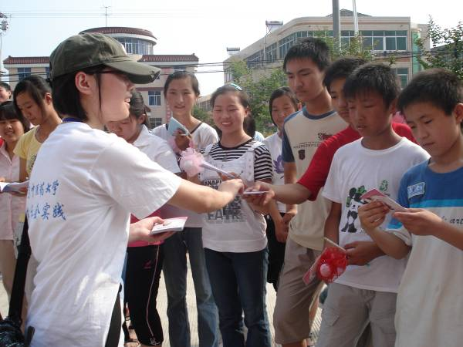
本次活动得到了宝应县各级政府大力支持，当地媒体高度关注，以及当地居民的热烈欢迎，人们冒着酷暑，不顾烈日的炙烤，纷纷来到广场活动，有的在奥运文化展板前驻足观看，有的主动向小分队队员索取奥运知识小册子，并翻开阅读，而更多的群众则参与了“趣味运动会”的活动。“趣味运动会”是实践小分队细心策划的一项活动，旨在通过这种活泼轻松的方式，寓教于乐，向广大群众宣传奥运文化，宣传“更快、更高、更强”的奥运精神。
第二小分队——民生社会调查
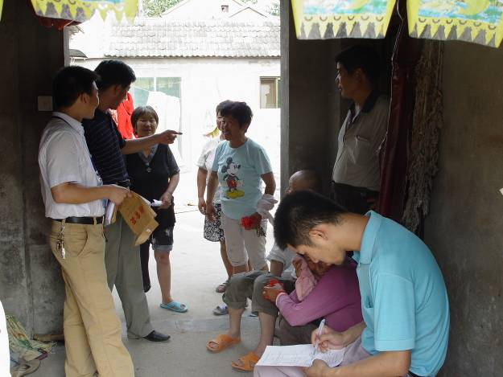
下午2：30，我们第二小队来到曹甸镇周管村开展关于民生的社会调查，涉及就业、教育、医疗等诸多方面，以求真实地反映当地的民生状况。
在镇政府有关领导以及周管村村支书、当地村民的带领下，我们的活动有条不紊地进行着。由于周管村年轻人大都外出打工了，留下的老年人文化程度不高，这增大了我们问卷调查的难度。针对这种情况，我们逐条的将调查问题深入浅出地口述给他们，以求最真实的反映当地农民的生活状况。村民朋友逐渐被我们的真诚打动，热情地邀请我们进屋喝水，聊起了家常。事后我们将事先准备好的香囊、毛巾、牙刷等送上以表达谢意。
村民们的热情、淳朴给我们留下了深刻的印象。我们深深的感觉到，农民的收入仍是一个不容忽视的问题，“三农工作”仍然任重而道远。作为在校大学生，我们应该多组织这样的活动，丰富、充实农村生活。
第三小分队——医疗卫生调查
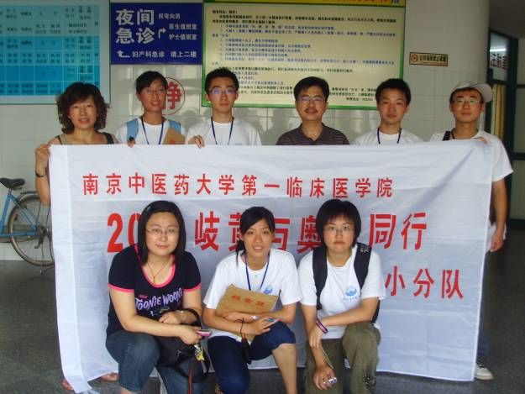
下午2点半，我们第三小分队，在曹甸镇主任的带领下，参观了曹甸镇中心卫生院和曹南卫生服务中心，并在当地采访了部分村民，做了一些医疗卫生调查问卷。
在曹甸镇中心卫生院，我们参观了急诊大楼，并采访了部分在卫生院内就诊的患者，询问了时下的热点医疗问题，如：农村合作医疗、医保和社区卫生服务。
随后我们一行又参观了曹南卫生服务中心，发现本地的农村合作医疗服务机构建设全面、完善，在百姓中口碑很好。我们也在路途中随机询问了部分村民有关医疗卫生的问题，做了一些有关农村、乡镇医疗卫生的调查，得到了一些宝贵的意见，使我们的调查更科学、更全面。
通过询问调查，我们更加深入了解了我国关于医疗改革的部分措施，更为老百姓拥护这些改革而感到欣慰。作为一名杏林学子，我们要提高思想觉悟、努力学习专业知识，践行我们自己服务群众、奉献社会的实践誓言。
第四小分队——参观晨化集团
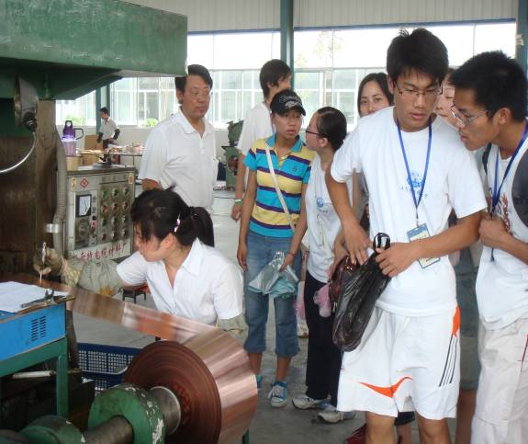
科学技术对地区的发展举足轻重，21世纪注定是乡镇经济发展的腾飞时代。我们的实践基地曹甸镇的经济发展与科学技术也结下了不解之缘。为了深入了解这一情况，下午我们“岐黄与奥运同行”暑期社会实践第四小分队便在当地镇政府领导的带领下参观并了解了曹甸镇乃至宝应县的龙头企业——晨化集团与新奇特电缆材料厂生产的设施设备，技术含量。
通过集团主要负责人与相关人员的介绍，我们了解到，晨化集团大力实施“科技兴企”的发展战略，注重产、学、研联合，通过不断的科技创新与新品开发，已形成了有机硅、表面活性剂、阻燃剂、聚氨酯、胶黏剂等260多个科技产品。“新奇特电缆材料厂”的优美的绿化环境，现代明亮宽敞的制造厂房，以及含高科技技术的电缆制品，让我们亲眼证实了当今乡镇企业在科技方面的丰硕成果。
在公司负责人和员工的积极配合下我们的调查工作顺利地完成了，我们将我自制的香囊和夏日用品赠送给配合我们完成调查问卷的职工们，以表示我们对他们在炎炎烈日下仍坚持工作的敬佩和对我们工作支持的感谢。
我们希望通过走访当地的乡镇企业，各种比较来寻找不同企业行业之间的相通点，从而更好地为当地经济发展提供参考，更好地服务与增强当地经济的发展。
晚上，我们四个小队在住所会合，将今天的所见所闻进行了热烈的探讨和记录，并对明天的活动进行具体的策划与安排。在接下来的日子里，我们将继续发扬杏林学子吃苦耐劳的精神，使本次“岐黄与奥运同行”暑期社会实践获得圆满成功。
（第一临床医学院供稿）

进宿迁农村 传爱心薪火
——薪火计划系列活动之纪实四
携手爱心小分队 微笑荡漾在寻找的路上
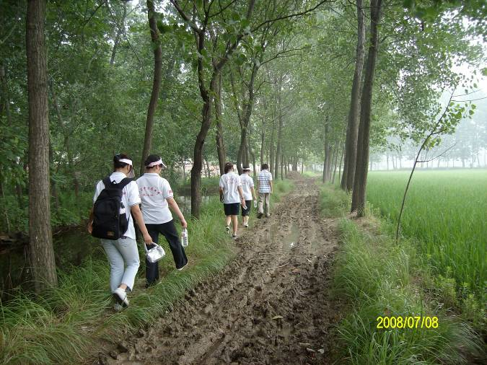
心连心，结对子，我们用我们的实际行动温暖着贫困生的心田，让他们的成长之路充满了阳光。为了能深入地帮助那些真正贫困的孩子。7月8日，我们和侍岭中学的唐仲英爱心奖学金获得者一起走访了盛湖村、槽坊村、信昌村等村庄。
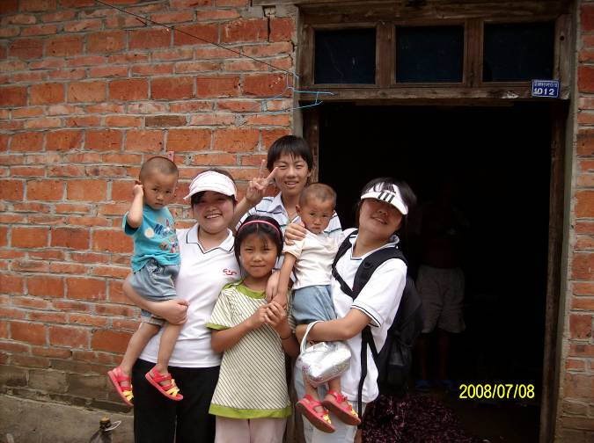
虽然前天我们也走访了一些村庄，但今天有着不同的感受，不同的收获。那些经高考暴风雨洗礼后为学费而发愁的面庞，那些因贫困而早早担负起家庭重担的孩子，那些年迈却还要抚养一群孩子的父母，那些破乱不堪且狭小拥挤的房屋……一幕幕令我们感伤贫困生活的同时，更意识到自己生活的幸福。虽说这几年来当地的生活水平有了很大的提高，但还是有很多不幸的家庭、不幸的人。
上午近四个小时的调查，收获很多，首先走了一些村庄，在前天的基础上对侍岭镇又有了进一步的了解。其次收集了近二十个贫困生的资料，希望在今后的结对子活动中，能给他们提供一些物资上的帮助。更重要的是，通过聊天，坚定了他们上学的信念，排除了他们心中的困惑，给予了他们更多精神上的帮助。在调查的同时，我们还帮助医桥工程的“健康百村工程”填写了数十张关于新合作医疗的调查问卷，为兄弟社团的调研提供了更多的参考数据。我们还针对昨天义诊时国医堂专家季光发现的大关节病对当地居民的健康状况进行了调查，发现该地区有很多老年人患有这种疾病，目前医学认为这种病与饮食有关，应该是当地的一种地方病。季光教授表示要针对该病进行深入研究，如果我们能协助季教授在这种病上有所成就，义诊活动的实际意义也会因此增大。今天的调查过程中还发现了一些问题，比如有些父母的计划生育意识不强，有较强的重男轻女观念，即使连续生五个女儿也要生儿子。还有，农村医疗问题仍然不能得到很好解决，看病难，看病贵，大家还是小病忍忍，一般不去就医，最终导致病情恶化。
几天的活动下来，大家都感到很疲惫，所以下午修整半天，为明天的敬老院活动作相关准备。这几天，我们和唐仲英爱心小分队一起组织了好多活动，增加了他们服务社会的机会，加强了他们对爱心的理解，我们相信他们的明天一定会美好。
（校爱心社 许仲林）

本期简报
报：省大学生社会实践领导小组
送：有关兄弟院校、本校有关部门
发：各院系分团委（团总支）
编审： 仇洪星 编辑：田婷 陆双艳 打印： 李红亮 吴浩

